**计算机与信息学院实验报告**

**实验四 函数**

1. 实验目的和要求
2. 掌握函数的定义方法和调用方法；
3. 了解函数的形参和实参的区别；
4. 掌握全局变量和局部变量在函数中的使用方法；
5. 理解lambda()函数的使用场景和使用方法；
6. 掌握递归函数的定义和使用。
7. 实验内容及原理
8. 求奇数和**（Pyprog01.py ，本题20分）**

**题目描述：**编写一个函数 Even ，该函数用于判断整数 x 的奇偶性，若 x 为偶数则返回 True ，否则返回 False 。在程序中输入 n 个整数，调用函数 Even ，计算 n 个整数所有奇数的和。

**输入格式：**在一行中输入 n 个整数，每个整数之间用空格隔开。

**输出格式：**在一行中输出一个整数，即所有奇数的和。

**输入输出样例1:**

|  |  |
| --- | --- |
| 输入 | 输出 |
| 10 20 31 53 80 | 84 |

**输入输出样例2:**

|  |  |
| --- | --- |
| 输入 | 输出 |
| 11 21 31 53 85 57 51 37 67 80 | 413 |

1. 最小公倍数**（Pyprog02.py，本题20分）**

**题目描述：**编写一个函数 Ged ，该函数用于返回整数 x 和 y 的最大公约数。在程序中输入两个正整数 m 和 n ，调用函数 Gcd ，求解并输出 m 和 n 的最小公倍数。  
**输入格式：**在第一行中输入一个整数 m ，在第二行中输入一个整数 n 。

**输出格式：**在一行中输出一个整数，即所输入两个整数的最小公倍数。

**输入输出样例1:**

|  |  |
| --- | --- |
| 输入 | 输出 |
| 18  45 | 90 |

**输入输出样例2:**

|  |  |
| --- | --- |
| 输入 | 输出 |
| 50  180 | 900 |

1. Ackermenn函数**（Pyprog03.py，本题20分）**

**题目描述**：定义一个递归函数 Ack ( m , n )，求 Ack ( m , n )的值。

n +1 m =0

Ack ( m -1,1)  n =0且 m >0

Ack ( m -1, Ack ( m , n -1))  m >0且 n >0

Ack ( m , n )=

编写程序，输入两个正整数 m ( m ≥0)和 n ( n ≥0)，调用 Ack 递归函数，输出函数 Ack ( m , n )的值。

**输入格式：**在一行中输入两个正整数 m ( m ≥0)和 n ( n ≥0)，整数之间用空格隔开。

**输出格式：**在一行中输出一个整数，即 Ack ( m , n )的值。

**输入输出样例1:**

|  |  |
| --- | --- |
| 输入 | 输出 |
| 3 5 | 253 |

**输入输出样例2:**

|  |  |
| --- | --- |
| 输入 | 输出 |
| 3 0 | 5 |

1. 可逆素数**（Pyprog04.py，本题20分）**

**题目描述：**可逆素数是指一个素数将其各位数字的顺序倒过来构成的反序数也是素数。定义一个函数 isPrime ，该函数用于判断整数 x 是否为素数，若 x 是素数则函数返回 True ，否则返回 False ；然后再定义一个函数 Reverse ，该函数返回整数 x 反序数（即将各位数字的顺序倒过来）。编写程序，输入两个正整数 m 和 n ，调用 isPrime 和 Reverse 函数，求 m ~ n 之间所有可逆素数，并按从小到大的次序输出。

**输入格式：**在一行中输入两个正整数 m 和 n ( m < n )，整数之间用空格隔开。

**输出格式：**在一行中输出多个整数，即 m ~ n 之间可逆素数，整数之间用空格隔开。

**输入输出样例1:**

|  |  |
| --- | --- |
| 输入 | 输出 |
| 10 50 | 11 13 17 31 37 |

**输入输出样例2:**

|  |  |
| --- | --- |
| 输入 | 输出 |
| 700 1000 | 701 709 727 733 739 743 751 757 761 769 787 797 907 919 929 937 941 953 967 971 983 991 |

1. 密码强度**（Pyprog05.py，本题20分）**

**题目描述：**用户输入一个字符串作为密码，调用kinds_of_char函数判断该密码的强度。判断规则为：密码长度小于8为弱密码：密码长度大于等于8且包含至少2种字符为中等强度、密码包含3种字符为强、包含全部4种字符为极强。字符种类分为数字字符集、小写字母字符集、大写字母字符集、特殊字符字符集4个类型。**输入格式：**输入格式：在一行中输入一个字符串。

**输出格式：**在一行中输出一个字符串，即"弱密码"、"中等强度密码"、"强密码"和"极强密码"。

**输入输出样例1:**

|  |  |
| --- | --- |
| 输入 | 输出 |
| Abc123 | 弱密码 |

**输入输出样例2:**

|  |  |
| --- | --- |
| 输入 | 输出 |
| 123456ab | 中等强度密码 |

1. 实验设备与环境

⑴硬件：微型计算机、局域网；⑵软件：Python

1. 方法与实验步骤

（1）题目1：

写代码

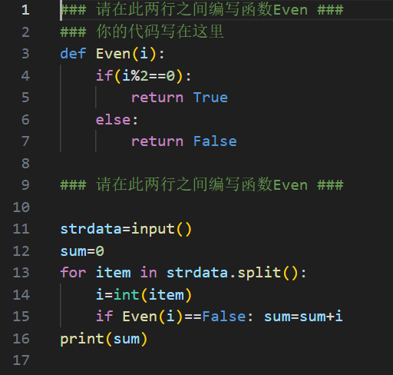

1. 题目2：
2. 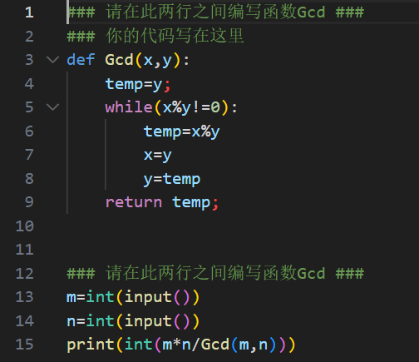
3. 题目3：

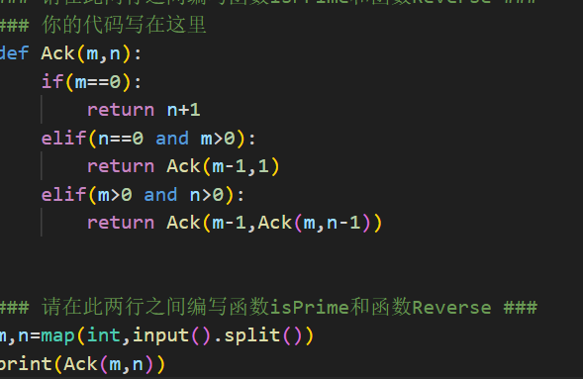

（4）题目4：

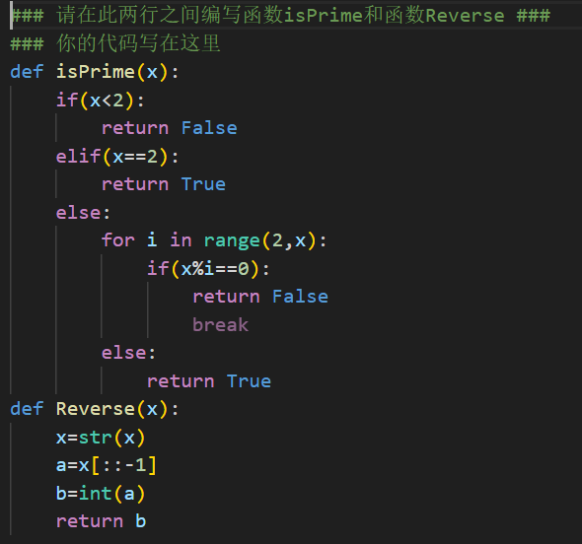

（5）题目5：

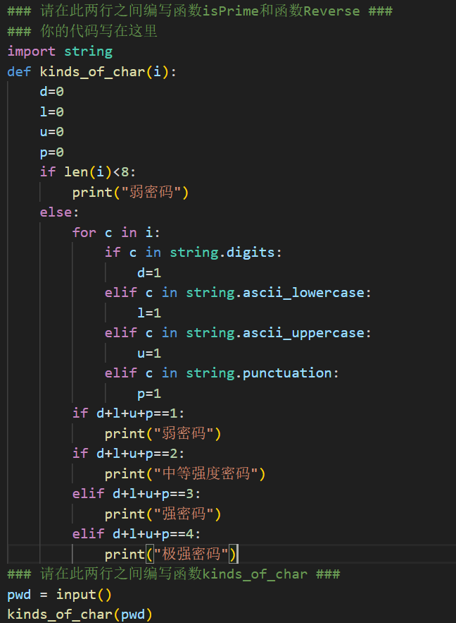

1. 实验调试过程

（1）题目1调试过程

可截图

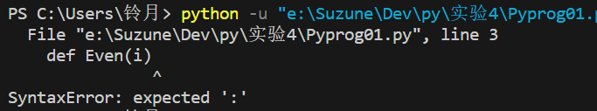

（2）题目2调试过程

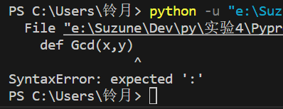

（3）题目3调试过程

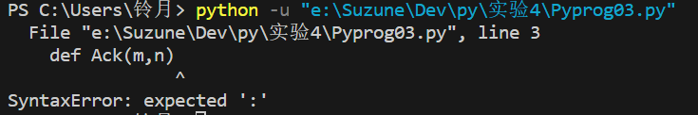

1. 题目4调试过程

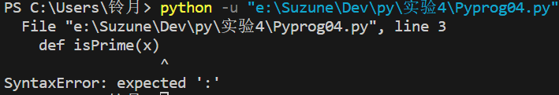

（5）题目5调试过程

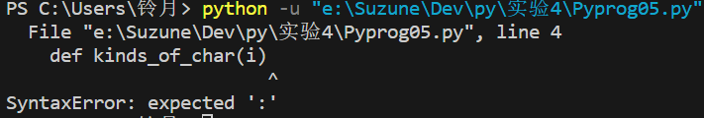

1. 实验结果分析
2. 题目1实验结果

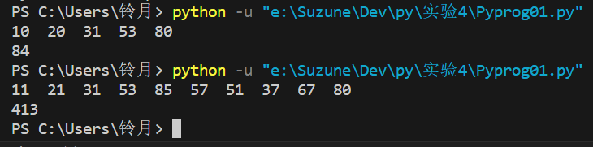

可截图

1. 题目2实验结果

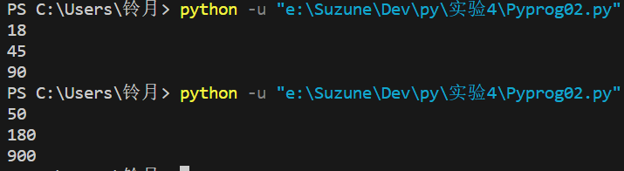

1. 题目3实验结果

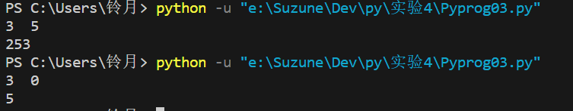

1. 题目4实验结果

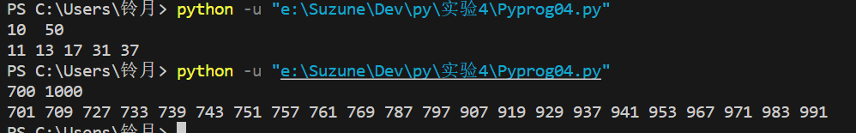

1. 题目5实验结果

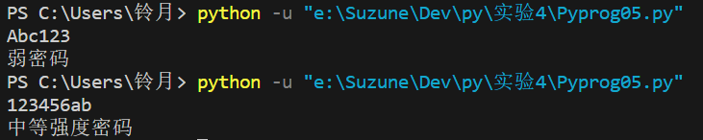

1. 建议、质疑和问题

无